IMAGEM 1

http://www.heladeweb.net/N2%202002/alexandre_carneiro.htm
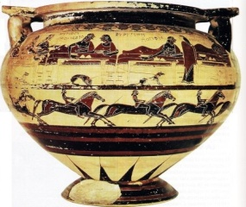
IMAGEM 2
http://historia-da-ceramica.blogspot.com/2009/03/cratera-grega.html
